গরমে শরীর ঠান্ডা রাখতে সহায়ক যেসব ভেষজ চা

﻿﻿﻿জৈষ্ঠ্যের গরমে হাঁসফাঁস অবস্থা সবার। অতিরিক্ত গরমে শরীরে পানিশূন্যতা দেখা দেয়। গরমে শরীর ভালো রাখতে তরমুজ, শসার মতো বিভিন্ন রসালো ফল খাওয়া হয়। তবে এগুলি ছাড়াও আরও অনেক ফল-সবজি আছে যেগুলি প্রচণ্ড গরমেও শরীর ঠান্ডা এবং তরতাজা রাখে। এছাড়াও, গরমে ঠান্ডা থাকতে বিভিন্ন জুসও পান করা হয়। কিন্তু অনেকেরই জানা নেই, এমন অনেক ধরনের চা আছে যেগুলি গরমে শরীর ঠান্ডা রাখতে সহায়তা করে। এছাড়াও এসব ভেষজ চা ত্বকের নানা সমস্যা দূর করতে ভূমিকা রাখে। যেমন-
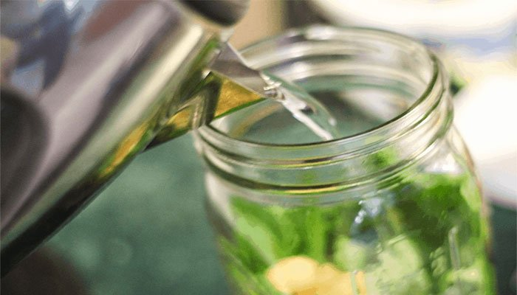
লেমন বাম আইস টি
লেবুর সুগন্ধযুক্ত একটি ভেষজ হল লেমন বাম, যা 'মিন্ট' পরিবারের অন্তর্ভুক্ত। প্রচণ্ড গরমে লেমন বাম আইস টি শরীরকে ঠান্ডা রাখে এবং বমি বমি ভাব, মাথা ধরার মতো লক্ষণও কমাতে খুবই কার্যকর। এটি শরীরের রোগ প্রতিরোধ ক্ষমতা বাড়িয়ে তুলতেও সাহায্য করে।
উপকরণ : ১/৪ কাপ লেমন বাম পাতা, ১ টেবিল চামচ মধু (প্রয়োজনে কমবেশি করা যেতে পারে), ৩-৪ কাপ আইস কিউব
তৈরির পদ্ধতি : প্রথমে পানি ফুটিয়ে নিন। এবার একটা পাত্রে লেমন বাম পাতা, মধু এবং গরম পানি ঢালুন। ২০-৩০ মিনিট ঢেকে রাখুন। এবার গ্লাসে বরফ নিয়ে, তার মধ্যে মিশ্রণটি ঢেলে পরিবেশন করুন। স্বাদ বাড়াতে এর সাথে লেবুর রসও মেশাতে পারেন।

মিন্ট আইস টি
মিন্ট অর্থাৎ পুদিনা পাতা একটি অত্যন্ত জনপ্রিয় ভেষজ, যা শরীরকে ঠান্ডা রাখে। শুধু তাই নয়, এটি সোডিয়াম এবং পটাশিয়াম সরবরাহ করে।
উপকরণ : ৩ টি গ্রিন টি ব্যাগ, ৪-৫ কাপ ফুটন্ত পানি, ৩-৪ চা চামচ মধু (প্রয়োজনে কম-বেশি করা যেতে পারে) ১ চা চামচ লেবুর রস, পুদিনা পাতা
তৈরির পদ্ধতি : একটি পাত্রে ফুটন্ত পানি নিন এবং তাতে গ্রিন টি ব্যাগগুলি ১০ মিনিট ভিজিয়ে রাখুন। একটি গ্লাসে চা, লেবুর রস, পুদিনা পাতা এবং মধু ঢালুন। ঘণ্টাখানেক ফ্রিজে রাখুন, তারপর পরিবেশন করুন।
জিনজার আইস টি
গরমকালে শরীরকে ঠান্ডা করতে জিনজার আইস টি পান করতে পারেন।
উপকরণ : ৪ কাপ ফুটন্ত পানি, ৪টি টি ব্যাগ, ৩-৪ টেবিল চামচ মধু (প্রয়োজনে কম বা বেশি করা যাবে), ২ চা চামচ আদা মিহি করে কুচি করা
তৈরির পদ্ধতি : একটি পাত্রে ফুটন্ত পানি নিন এবং টি ব্যাগগুলি ১০-১২ মিনিট ভিজিয়ে রাখুন। এবার টি ব্যাগগুলি ফেলে দিয়ে ঘ্ণ্টাখানেক ঠান্ডা হতে দিন। এর মধ্যেই মধু এবং আদা মিশিয়ে আরও আধঘণ্টা ফ্রিজে রাখুন। তারপর ছেঁকে নিন এবং গ্লাসে বরফ দিয়ে পরিবেশন করুন।
ক্যামোমাইল আইস টি
ক্যামোমাইল শরীরকে ঠান্ডা রাখে, মানসিক চাপ কমায় এবং ভালো ঘুম হতেও সাহায্য করে। এছাড়াও, গরমে ব়্যাশ ও রোদে পোড়ার মতো সমস্যার হাত থেকেও রক্ষা করে।
উপকরণ : ৩-৪ টি শুকনো ক্যামোমাইল ফুলের কুঁড়ি, ২ চা চামচ লেবুর রস, ২ চা চামচ মধু, কয়েকটি পুদিনা পাতা, পরিমাণমতো পানি
তৈরির পদ্ধতি : ফুটন্ত পানিতে শুকনো ক্যামোমাইল ফুল দিয়ে ৫-৭ মিনিট ভিজিয়ে রাখুন। এরপর ছেঁকে নিন এবং ঠান্ডা করুন। একটা পাত্রে চা ঢেলে, তাতে মধু মিশিয়ে এক ঘণ্টা ফ্রিজে রাখুন। তারপর গ্লাসে বরফ এবং চা ঢালুন। তাতে লেবুর রস মেশান। পুদিনা পাতা দিয়ে সাজিয়ে পরিবেশন করুন।

